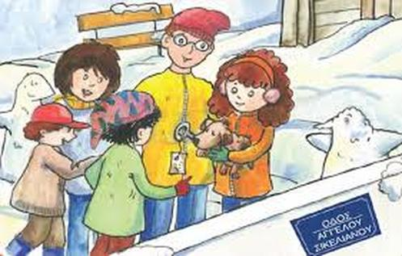
Μην αγγίζετε ! Έχει αγκάθια!

Απαντώ με την ερώτηση.
Τι άλλο έφτιαξαν τα παιδιά;
………………………………………………………………………………………………………………………………………………………………………
………………………………………………………………………………………………………………………………………………………………………
Πώς ήταν ο Μολύβιος;
……………………………………………………………………………………………………………………………………………………………………..
Τι έσφιγγε στα δόντια του o Moλύβιος;
……………………………………………………………………………………………………………………………………………………………………..

Φτιάχνω προτάσεις με τις λέξεις:
αγκάθι :
………………………………………………………………………………………………………………………………………………………………………
………………………………………………………………………………………………………………………………………………………………………
κλειδί :
………………………………………………………………………………………………………………………………………………………………………
……………………………………………………………………………………………………………………………………………………………………..
σπάγκος :
………………………………………………………………………………………………………………………………………………………………………
………………………………………………………………………………………………………………………………………………………………………
αγγίζω :
………………………………………………………………………………………………………………………………………………………………………
………………………………………………………………………………………………………………………………………………………………………

